Кратко:

Скопировать справочник контрагентов из нетиповой УНФ 1.5.4 в типовую УНФ 1.6.10.

Подробно:

а) Есть старая УНФ 1.5.4 и новая УНФ 1.6.10.
Требуется написать внешнюю обработку, которая скопирует справочник контрагентов из старой УНФ в новую.
Скопировать нужно только 5 реквизитов.

1-й вариант:
Если контрагент – физическое лицо, т.е. поле "Вид контрагента" = "Физическое лицо":

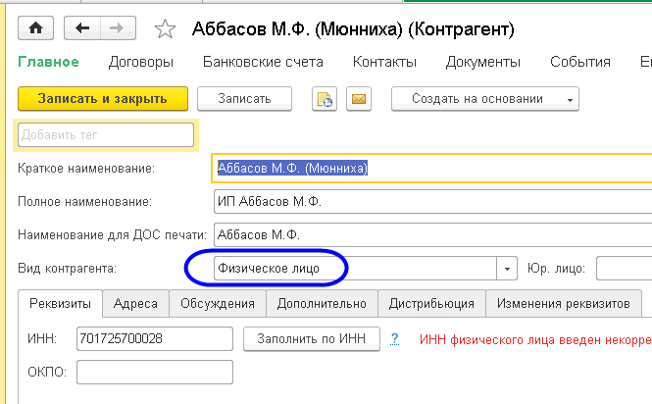

тогда скопировать реквизиты:

Из старой УНФ 1.5.4 | в новую УНФ 1.6.10
1) Краткое наименование:  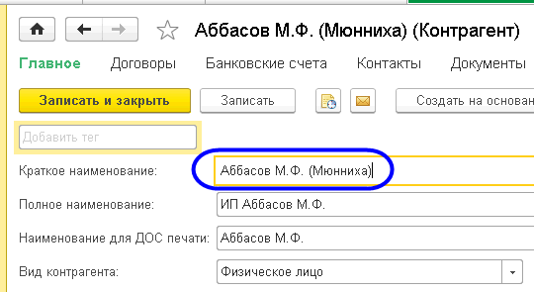 | Представление: В программе:  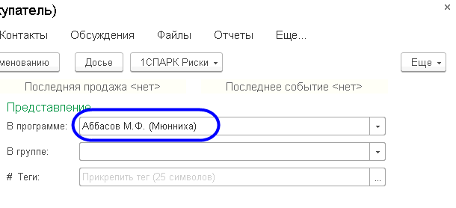
2) Полное наименование:  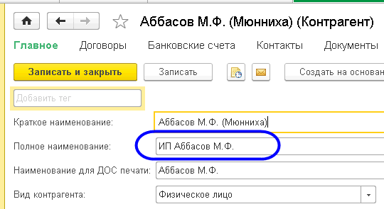 | Компания: юридическое название:  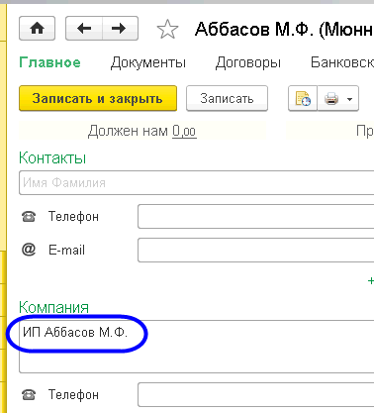
3) Вид контрагента: физическое лицо:  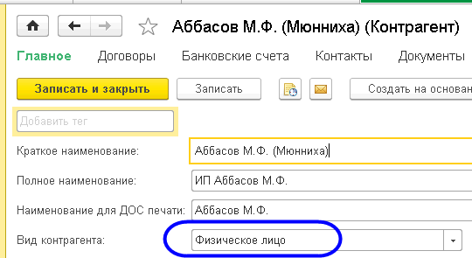 | Юридические данные: Вид контрагента: физ. лицо:  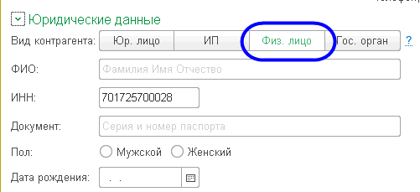
4) ИНН:  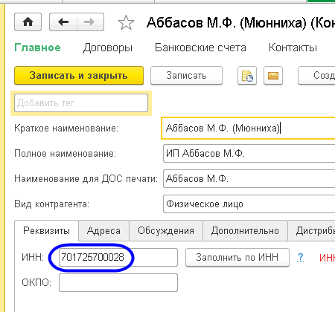 | ИНН:  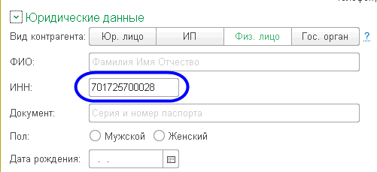
5) Код:  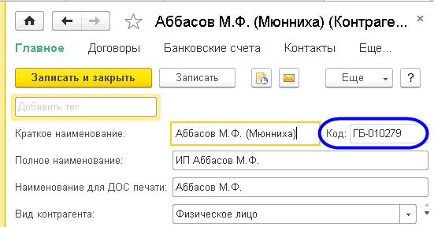 |  | Детали: заметки:  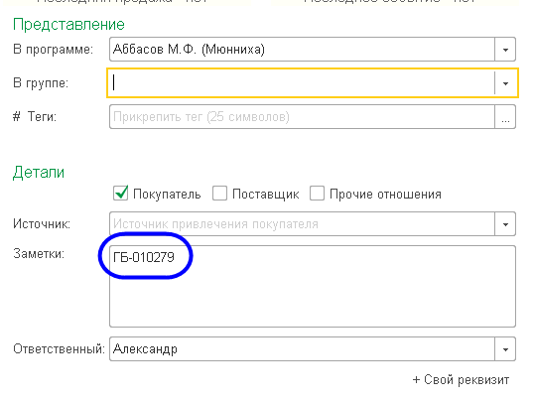
6) В поле "Ответственный" записать пользователя, от имени которого запущена 1С:

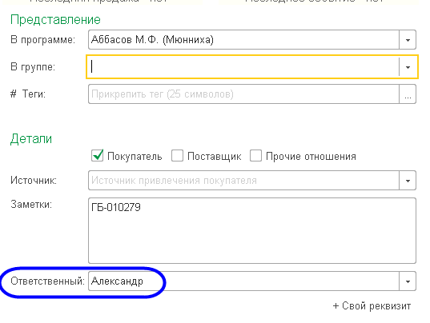
7) Установить галку "Детали: покупатель":

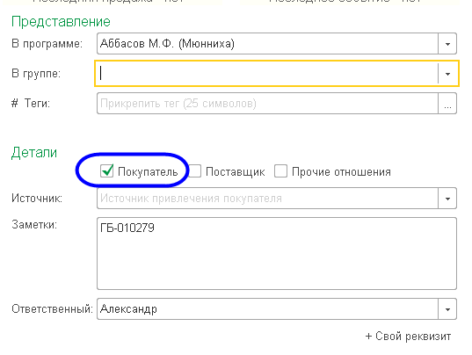

2-й вариант:
Если контрагент – юридическое лицо, т.е. поле "Вид контрагента" = "Юридическое лицо":

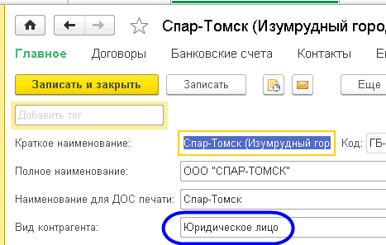

тогда скопировать реквизиты:

Из старой УНФ 1.5.4 | в новую УНФ 1.6.10
1) Краткое наименование:  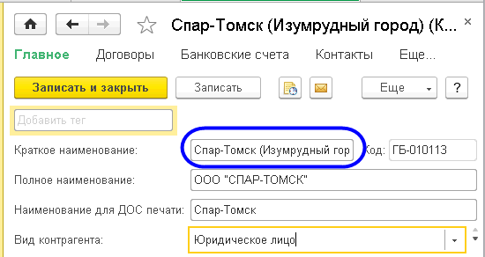 | Представление: В программе:  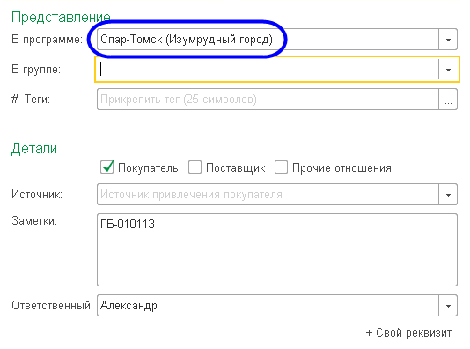
2) Полное наименование:  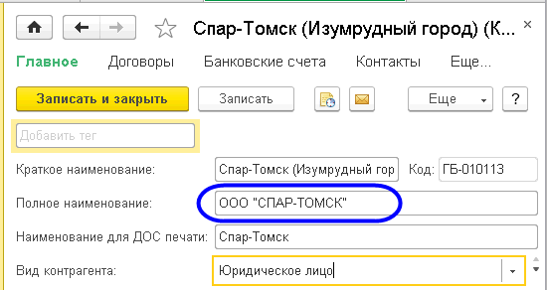 | Компания: юридическое название:  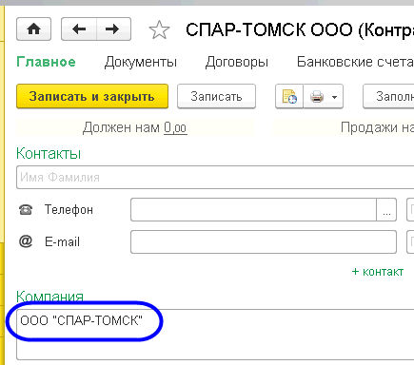
3) Вид контрагента: Юридическое лицо:  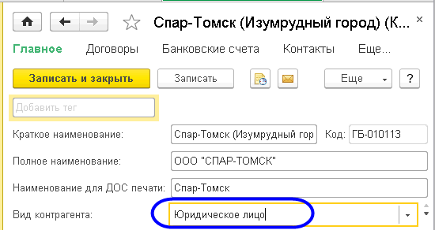 | Юридические данные: Вид контрагента: Юр. лицо:  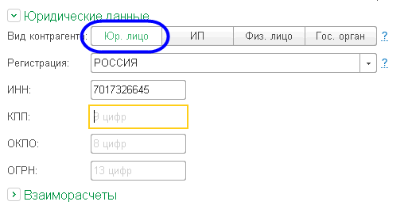
4) ИНН:  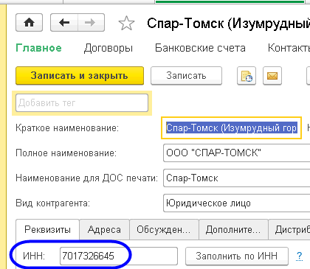 | ИНН:  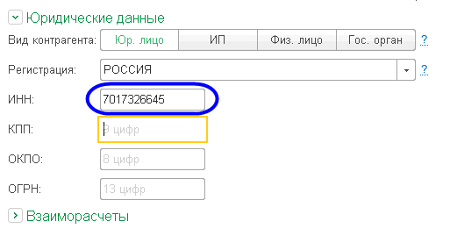
5) Код:  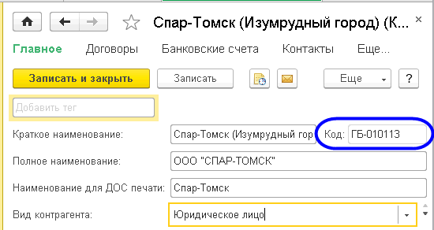 |  |  |  | Детали: заметки:  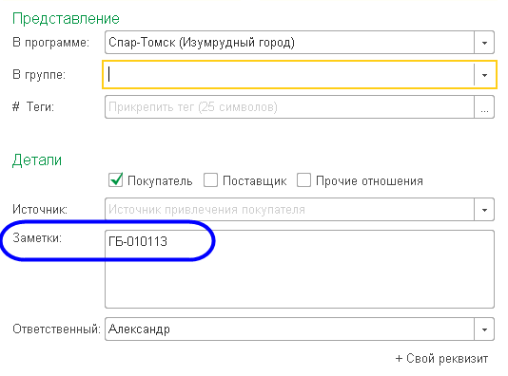
6) В поле "Ответственный" записать пользователя, от имени которого запущена 1С:

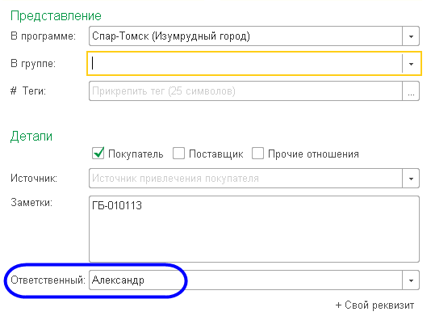
7) Установить галку "Детали: покупатель":

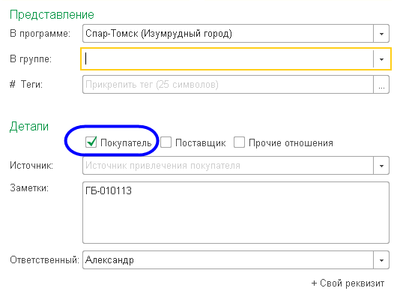

б) В новой УНФ структуру папок контрагентов воссоздавать не нужно, папки вообще не нужны – просто линейный список контрагентов.
в) При изменении данных в старой УНФ должна быть возможность обновить их в новой.
Для этого: если при копировании контрагента в новой УНФ уже есть объект, у которого поле "Заметки" = полю "Код" старой УНФ,
то данные текущего объекта в новой УНФ перезаписать (обновить) данными из старой УНФ.

